


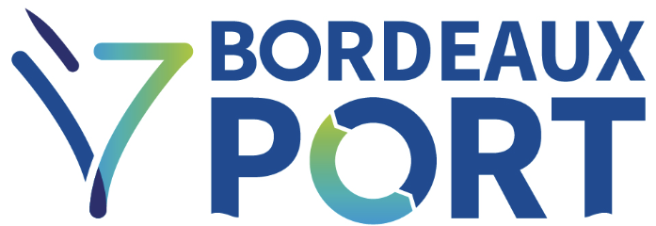



APPEL À PROJETS STARTUP
« Bordeaux Technoports#3 »
2026

RÈGLEMENT

CANDIDATURES AVANT LE 31 octobre 2026



X

SOMMAIRE

1- LE CONTEXTE 3
2- POURQUOI CET APPEL À PROJETS ? 3
3- PRESENTATION DE LA TECHNOPOLE BORDEAUX TECHNOWEST 4
4- PRÉSENTATION DU GRAND PORT MARITIME DE BORDEAUX 5
5- CIBLES ET OBJECTIFS 5
6- LES PRIX 6
7- MODALITÉS DE CANDIDATURE 6
8- MODALITÉS D’ATTRIBUTION DES PRIX 7
9- ENGAGEMENTS DES PARTICIPANTS 7
10- CRITÈRES DE SELECTION 8
11- CALENDRIER 9
12- PROTECTION INTELLECTUELLE 9
13- DROIT DE MODIFICATION ET DE RETRAIT 10
14- ANNULATION OU SUSPENSION DES PRIX 10
15- LIMITATION DE LA RESPONSABILITE 10

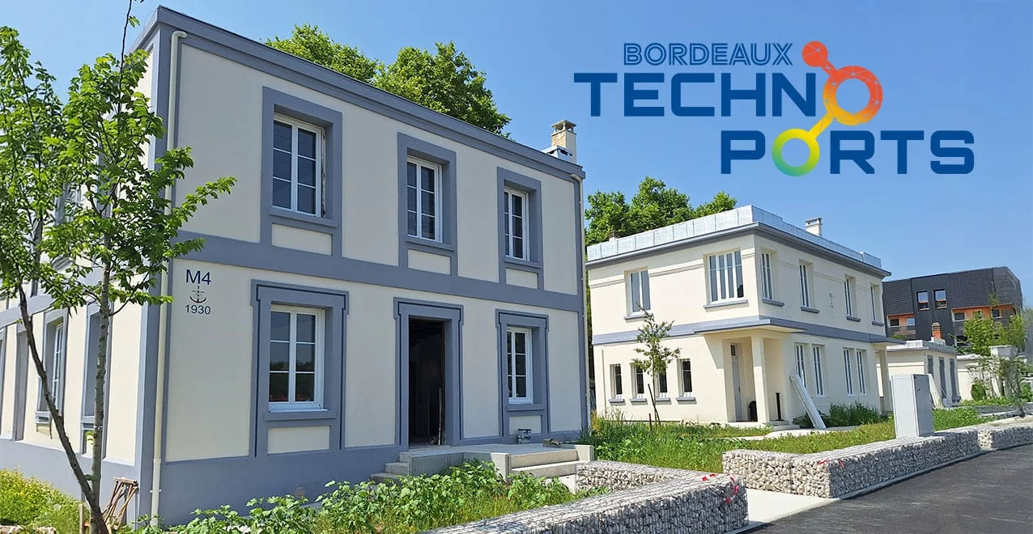

RÈGLEMENT

- LE CONTEXTE

L’appel à projets fait suite à l’inauguration des nouveaux bâtiments « Bordeaux Technoports », 9ème site de la technopole Bordeaux Technowest. Le principal objectif est d’identifier les startups qui peuvent développer de nouveaux procédés innovants et qui souhaitent s’engager dans l’industrialisation de demain, dans la transition énergétique et environnementale grâce des process industriels novateurs et/ou décarbonés.

Bordeaux Technoports est l’incubateur à start-up positionné au cœur du Grand Port Maritime de Bordeaux (GPMB) dont l’objectif est de proposer un environnement favorable au développement d’initiatives nouvelles au service de l’ensemble de l’environnement portuaire (port de Bordeaux, place portuaire, industriels, etc.). Cette démarche illustre la volonté du GPMB d’étendre son champ de compétences avec un pôle innovant, dédié à la réindustrialisation, à la décarbonation et à la digitalisation des activités maritimes, portuaires, fluviales, et plus largement, des transports. Créé en 2022 par le GPMB et Bordeaux Technowest, « Bordeaux Technoports » est aujourd’hui reconnu comme un incubateur opérationnel, créateur valeur ajoutée et de chiffres d’affaires, centré sur le monde maritime et l’écosystème portuaire dans sa globalité.

- POURQUOI CET APPEL À PROJETS ?

Bordeaux Technowest, dans sa mission de développement économique territorial, souhaite s’inscrire dans la dynamique de réindustrialisation du territoire en soutenant et en accompagnant la création d’entreprises innovantes qui développent des solutions susceptibles d’intervenir sur des sujets de production d’énergie bas carbone, d’électrification des navires, de numérisation des métiers du port, mais aussi de réindustrialisation de la zone portuaire, de sécurisation des sites portuaires par air, par terre, sur l’eau, sous l’eau, données de communication satellitaires.

Pour cela, Bordeaux Technowest s’appuiera sur ses partenaires et ceux du Grand Port Maritime de Bordeaux, agence de l’état et collectivités publiques, industriels et grands groupes, acteurs de d’innovation, et tous partenaires de cet appel à projets.

Bordeaux Technowest souhaite accroître des collaborations entre start-up innovantes et entreprises, pour leur permettre d’évoluer et de poursuivre leur développement en contribuant fortement à la réindustrialisation et la décarbonation.

Bordeaux Technowest s’entoure également de partenaires grands groupes qui ont à cœur de s’impliquer dans cette transition tout en encourageant l’innovation.

- PRESENTATION DE LA TECHNOPOLE BORDEAUX TECHNOWEST

Bordeaux Technowest est la référence de l’accompagnement à l’innovation sur le territoire bordelais. Depuis 2004, la technopole accompagne plus de 250 startups grâce à 9 sites technopolitains au service du développement de projets innovants.
Elle compte à ce jour plus de 90 start-ups et 40 entreprises en développement sur ses 9 sites de la Métropole bordelaise :

- AÉRONAUTIQUE SPATIAL ET DÉFENSE
- BÂTIMENT INNOVANT
- BORDEAUX TECHNOPORTS
- COBAS
- COMMERCE CONNECTÉ
- ÉNERGIES
- FOODTECH ET WINETECH
- GREENTECH
- innogaronne

Membre du réseau French Tech Bordeaux, la technopole est l’un des 9 accélérateurs de France sélectionnés par « Microsoft 4 startups ». Elle est partenaire de Aerospace Valley, labellisée French Tech Visa, RETIS et CEEI (Centre Européen d’Entreprise et d’Innovation) et membre de l’ESA Bic Sud France.

Bordeaux Technowest c’est aussi :
- TECHNO’START : un fonds d’amorçage dédié aux start-ups de la technopole, avec prise de participation de 30K€ à 100K€
- B’INC : une bourse couplée à un prêt d’honneur pour les porteurs de projets
- La technopole régionale avec le plus important réseau de partenaires : 42 grands groupes industriels partenaires en 2026 favorisant l’Open Innovation.
- Un programme de formations et animations : ateliers de formation, ateliers de coaching, meet-up, mentorat-connect, afterwork, salons…
- CESA drones, un centre d’expertise et d’essais drones, dont Bordeaux Technowest est fondateur et actionnaire majoritaire.

Consulter le programme d'accompagnement de Bordeaux Technowest

- PRÉSENTATION DU GRAND PORT MARITIME DE BORDEAUX

Idéalement positionné sur la façade atlantique, le port de Bordeaux traite une grande diversité de flux de marchandises : pondéreux, conteneurs, vracs énergétiques, vracs agroalimentaires, et de passagers notamment croisiéristes. Ses 7 terminaux, répartis sur l’estuaire de la Gironde (Le Verdon, Pauillac, Blaye, Ambès, Blanquefort-Parempuyre, Bassens, Bordeaux – Port de la Lune) font du port de Bordeaux un outil au service de l’économie du grand Sud-Ouest et d’une métropole en pleine expansion. L'activité du GPMB est marquée par un engagement fort dans l'économie circulaire et l'innovation, en particulier dans le numérique (VIGIEsip, Jumeaux Numériques du Fleuve…) et dans les domaines industriels et énergétiques (H2Bordeaux/CVEportdebordeaux). Moteur de l’économie régionale, l'activité de Bordeaux Port est à l'origine de plus de 8 620 emplois directs, répartis dans près de 230 établissements.

Une responsabilité écologique : Situé sur un périmètre d’une très grande richesse écologique, le port de Bordeaux exerce une responsabilité dans les transitions écologiques, énergétiques et sociétales actuelles.
Il est chargé, dans les limites de sa circonscription, de mettre en œuvre les politiques publiques d’aménagement portuaire et de développement durable, en composant avec l’économie, l’emploi et l’environnement.

- CIBLES ET OBJECTIFS

Le présent Appel à Projets vise à encourager et valoriser les porteurs de projet innovants, startups ou PME qui cherchent à combiner aventure entrepreneuriale et ambition pour proposer toute solution autour des nouvelles technologies, des nouveaux procédés (digitaux ou physique) etc…, pour la réindustrialisation, la décarbonation, le rétrofit et toutes applications susceptibles d’apporter de la plus-value dans la communauté maritime et industrielle.

Pour suivre le quotidien du site Bordeaux Technoports, c’est ici !

Rappel : Seules les entreprises et porteurs de projets non accompagnés par Bordeaux Technowest peuvent candidater.

Thématiques de l’AAP

- La production énergétique alternative et bas-carbone / Smart Grids ;

- Le refit et le rétrofit de navires et bateaux ;

- La digitalisation des métiers liés au port ;

- La gestion des ports et des estuaires :
- Environnementales
- Structurelles
- Logistiques
- Technologiques

- La décarbonation et la réindustrialisation des zones industrialo-portuaires ;

- L’écologie industrielle et l’économie circulaire en lien avec les zones industrialo-portuaires.

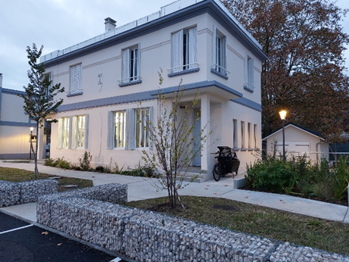
Maison M3 Bordeaux Technoports
- LES PRIX

Les projets sélectionnés bénéficieront d’un accès à l’hébergement dans l’incubateur « Bordeaux Technoports » situé au siège du Grand Port Maritime de Bordeaux et du programme d’accompagnement Start-up de Bordeaux Technowest :

- Accompagnement personnalisé par un référent dédié
- Structuration du Business Plan
- Aide à la recherche de financements publics & privés
- Candidature éventuelle aux outils de financement de Bordeaux Technowest, (bourse & prêt d’honneur et fonds d’amorçage)
- Formation
- Animation
- Open innovation avec les partenaires grands groupes de Bordeaux Technowest
- Connexions et mises en relation facilitées avec les partenaires grands groupes, institutionnels, écoles, organismes financiers, capital-risque, fonds d’amorçage, etc…

Le « Lauréat « Coup de Cœur » Bordeaux Technowest (6 mois d’accompagnement offert)

De son côté, le Grand Port Maritime de Bordeaux accompagnera les différents lauréats auprès des partenaires industriels selon les besoins et le degré de maturité des projets.

A noter : Toute start-up lauréate s’engage à occuper un espace locatif minimum sur site.

Les lauréats peuvent également remporter :

1000 € de dotation du Grand Port Maritime de Bordeaux (lauréat).
1000 € de dotation du Grand Port Maritime de Bordeaux (Prix « Coup de Cœur »).
Un communiqué de presse relayant l’annonce des lauréats de cet Appel à projets « Bordeaux Technoports », permettra de leur offrir une visibilité accrue.

- MODALITÉS DE CANDIDATURE

Les porteurs de projets devront déposer leur candidature sur la plateforme en ligne ci-dessous avant 23h59 le 31 octobre 2026 (*) :

Déposer sa candidature à l'appel à projets « Bordeaux Technoports » :
https://appel-projets-technoports.selecteev.io

Ce formulaire fait mention de la demande d’envoi d’un pitch deck et de tableaux financiers à l’adresse communication@technowest.com pour compléter la candidature. Il sera apprécié tout document complémentaire permettant d’appréhender l’avancement et la faisabilité du projet (Business Plan, étude de marché, concurrence, différenciation, fonds propres, TRL …).

Les candidatures seront examinées au fil de l’eau. Bordeaux Technowest pourra solliciter un rdv avec les porteurs de projets pour préciser certains points, à la suite de leur candidature.

Les candidatures seront ensuite présentées au jury final courant décembre 2026 (**) auquel les candidats pourront être sollicités pour venir présenter leur projet.
(**) Sous réserve de disponibilité des différents membres du jury

Rappel : Seules les entreprises et porteurs de projets non accompagnés par Bordeaux Technowest peuvent candidater.

- MODALITÉS D’ATTRIBUTION DES PRIX

Les candidats ne pourront bénéficier des dotations qu’à condition de s’engager à intégrer la technopole, à avoir une entité juridique conforme (société immatriculée), à être présent physiquement sur site.

Pour ce qui concerne spécifiquement la dotation financière du Grand Port Maritime de Bordeaux, elle ne sera versée qu’au(x) lauréat(s) ayant intégré physiquement le site « Bordeaux Technoports » et après avoir signé la convention d’occupation temporaire (la dotation sera versée sous forme d’avoir locatif du Technoports).
Indépendamment, l’accompagnement de Bordeaux Technowest pourra démarrer après la signature de la convention bipartite (Startup/entreprise et Bordeaux Technowest).

Le Jury délibèrera sur l’attribution des prix selon les modalités suivantes : le membre qui fait la dotation décide à quel projet elle souhaite attribuer la dotation.

- ENGAGEMENTS DES PARTICIPANTS

Chaque start-up ou porteur de projet s’engage, à partir du moment où il candidate, à participer au bon déroulement de « l’Appel à projets Bordeaux Technoports », à travers :
- Le fait de remplir le dossier de candidature en ligne,
- La disponibilité du porteur de porteur pour un éventuel rdv et/ou pour une éventuelle présentation du projet au Jury final
- Son autorisation à voir son nom et son image être utilisés dans le cadre de la promotion de l’Appel à Projets Bordeaux Technoports, si le candidat a été sélectionné
- Sa participation aux sollicitations presse organisées pour mettre en valeur cet Appel à projets si le candidat a été sélectionné.

Par ailleurs, les porteurs de projets doivent :
- Être majeur et résider en France métropolitaine ;
- Avoir ou prévoir de domicilier une activité́ ou une entreprise en Nouvelle- Aquitaine.

- CRITÈRES DE SELECTION

Les start-ups ou porteurs de projet seront sélectionnés selon les principaux critères suivants :

- Cohérence de l’activité avec les thématiques de l’Appel à Projets
- Le degré d’innovation
- L’état d’avancée du projet (TRL)
- La connaissance de la concurrence
- Les barrières à l’entrée
- La composition et les compétences de l’équipe
- La vision à court et long terme du projet
- L’identification du marché et des clients potentiels
- Stratégie commerciale et de vente imaginée
- Brevetabilité de l’idée
- Stratégie PI (Propriété Intellectuelle et/ou Industrielle)
- Disponibilité des porteurs de projets
- Cohérence avec les enjeux portuaires, maritimes et fluviaux
- Cohérence avec les enjeux industriels

- CALENDRIER

(*) La technopole et ses partenaires se réservent le droit de prolonger la période de candidature. En conséquence le calendrier établi ci-dessus, sur la base initiale de la durée de l’appel à projets, est susceptible d’être modifié si l’appel à projets était prolongé.

- PROTECTION INTELLECTUELLE

Dans le cadre de l’Appel à projets Bordeaux Technoports, les candidats communiqueront à Bordeaux Technowest des documents, contributions et/ou livrables susceptibles d’être protégés par un droit de propriété intellectuelle. Bordeaux Technowest s’engage à ne faire aucun usage du dossier de candidature et de ses pièces jointes dans un autre but que les finalités visées ci-dessus.

Les candidats s’engagent à agir d’une manière visant à satisfaire les besoins du présent Appel à Projets. En tout état de cause, la participation à cet appel à projets implique l’acceptation par les candidats des dispositions du Règlement. Par ailleurs, les candidats s’engagent à respecter les engagements dans le cadre de cet Appel à Projets, notamment en termes de livraison du dossier de candidature et des pièces jointes dans les délais convenus. Les candidats garantissent à Bordeaux Technowest la jouissance paisible du dossier de candidature et les pièces jointes contre tout trouble, revendication ou éviction quelconque et ce, pendant la durée du présent Appel à Projets et des droits de propriété́ intellectuelle.

- DROIT DE MODIFICATION ET DE RETRAIT

Bordeaux Technowest se réserve la possibilité d’écourter, de proroger, de modifier, de reporter ou d’annuler le présent Appel à Projets sans que sa responsabilité puisse être engagée de ce fait.
Le règlement pourra si nécessaire être modifié.
Le règlement qui s’applique est celui en vigueur le jour de l’ouverture de l’appel à projets.
Le participant peut également annuler sa participation jusqu’à̀ la clôture de l’appel à projets.

- ANNULATION OU SUSPENSION DES PRIX
Le Grand Port Maritime de Bordeaux et Bordeaux Technowest se réservent le droit d’annuler ou de suspendre l’attribution des prix en cas de force majeure.
En cas de fraude d’un ou plusieurs candidats, Bordeaux Technowest se réserve la possibilité́ d’exclure de l’appel à projets le ou les participants en cause.
À la suite de cet Appel à Projets et, à la suite de la signature des conventions d’accompagnement entre les lauréats porteurs de projets, Bordeaux Technowest se réserve le droit d’annuler ou de suspendre l’attribution des prix si les lauréats ne respectent pas les termes de la convention d’accompagnement, notamment si la disponibilité des porteurs de projets venait à être insuffisante pour garantir un accompagnement efficace de la part de Bordeaux Technowest. Bordeaux Technowest ne pourra être tenue pour responsables d’une annulation ou d’une suspension des prix conformément au présent Article et aucune indemnité ou compensation ne sera due au participant.
Le Grand Port Maritime de Bordeaux et Bordeaux Technowest se réservent le droit de ne sélectionner aucun projet si la qualité est jugée insuffisante.
- LIMITATION DE LA RESPONSABILITE
Le Grand Port Maritime de Bordeaux et Bordeaux Technowest ne pourront en aucun cas être tenus responsables du dysfonctionnement du réseau internet, du bon envoi des mails, de la mauvaise diffusion de l’Appel à Projets, de sa suspension ou annulation.
Les frais engagés par les participants restent à leur charge et ne peuvent donner lieu à quelconque remboursement.

